Мастер – класс
«Красные гвоздики ко Дню Победы, вышитые бисером»
Цель: вышить бисером красные гвоздики ко Дню Победы своими руками
Задачи:
- научить оформлять работу, выполненную в технике вышивки бисером
- развивать творческое мышление, внимательности, самостоятельности, фантазию;
- воспитывать эстетический вкус, любовь к декоративно – прикладному искусству, чувство гордости и патриотизма.
Почему красная гвоздика стала символом 9 Мая?
С помощью букетов выражают признательность и благодарность. В День Победы особенно хочется сказать ветеранам «Спасибо» за мирное небо над головой, за солнце и за то, что наши родственники, дедушки и бабушки живы. Традиционно в этот щемящий душу праздник вручают гвоздики алых оттенков. Цветок олицетворяет боль войны и мужество, с которым люди ее пережили.
Цветок постепенно становится символом борьбы и воинственности. Его значение сохраняется и укрепляется во время Великой Отечественной войны, когда народ нуждался в символических источниках силы и отваги.
Гвоздика стала символом пролитой за свою страну крови, а также напоминанием о красном знамени и непобедимой Красной армии. Этот цветок в полной мере стал принадлежать победителям – солдатам, прошедшим самую страшную в истории человечества войну. Кроме указанного символизма, стоит отметить, что гвоздика сама по себе довольно живучий цветок: после возложения к памятнику существует большая вероятность, что букет сможет пролежать в первозданном виде до одной недели. Этот факт подчеркивает ее стойкость и выносливость – качества, необходимые в бою. Со временем преподнесение гвоздик ветеранам и их возложение к памятникам стали доброй традицией в нашей стране.
Ожидаемые результаты: вышивание бисером и оформление цветочной композиции ко Дню Победы своими руками
Методы: наглядный, практический
Материалы, инструменты: канва белого цвета, бисер фирмы Preciosa чёрного, 4 оттенков красного и 3 оттенков зелёного цветов, швейные нитки, иглу, простой карандаш, ножницы, рамка размером 20×15см, схема для вышивания
Пошаговая инструкция:
1. Разметить границы схемы на канве.

2. Вышить верхнюю часть схемы бисером чёрного цвета.
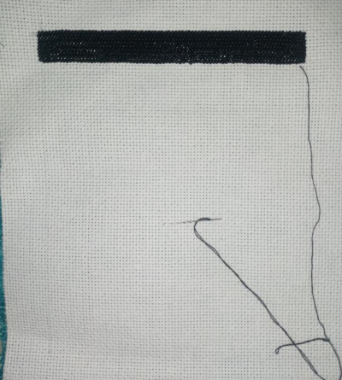
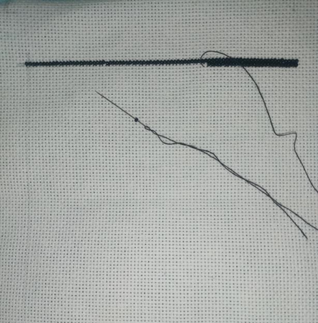
3. Вышить в центральной части схемы гвоздики бисером красного цвета 4-х оттенков.
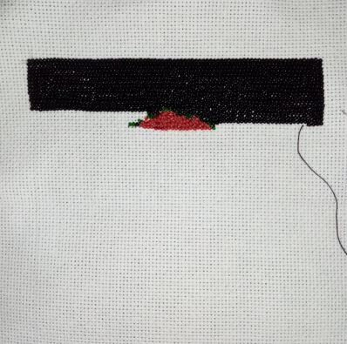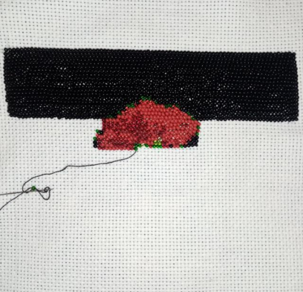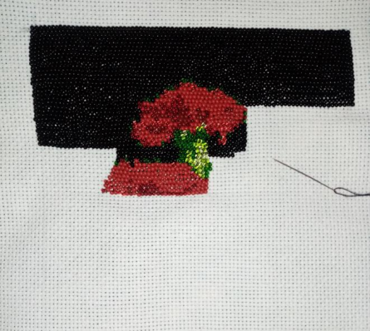
4. Вышить стебли гвоздики бисером зелёного цвета 3-х оттенков.
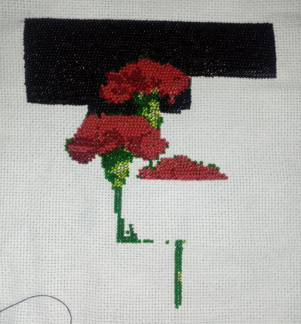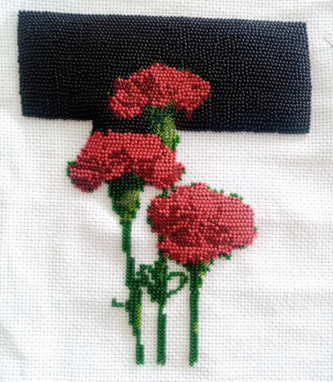
5. Продолжать вышивать работу, начатую в пункте 2-4.
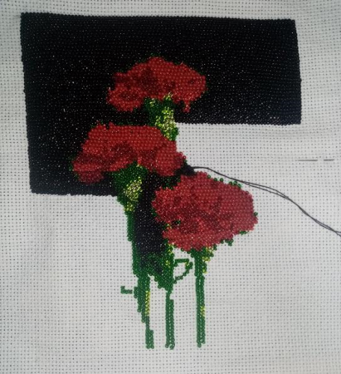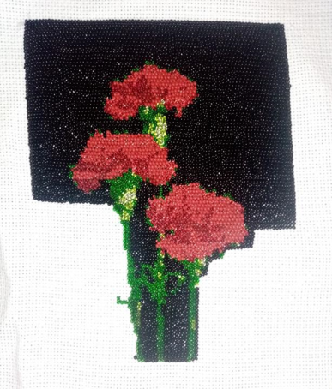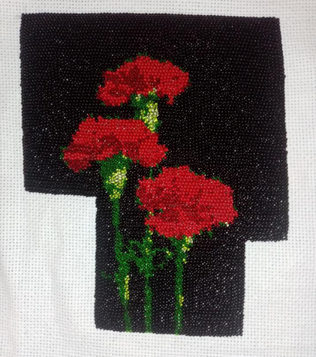
6. Завершить вышивать фон бисером чёрного цвета.
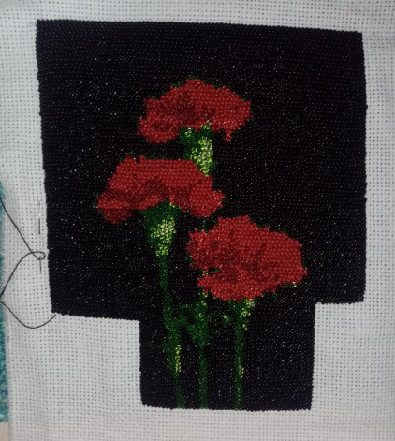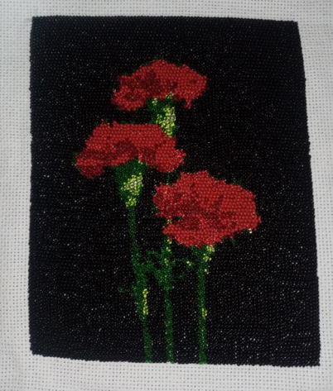
7. Готовое изделие без оформления в рамку.
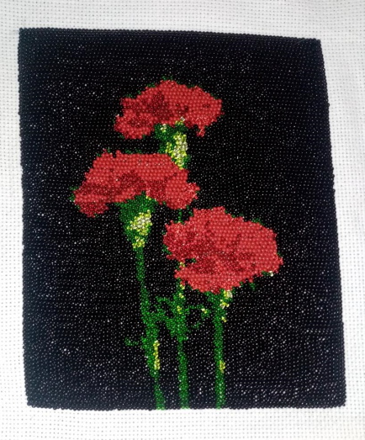
8. Вставить вышитую работу в рамку.
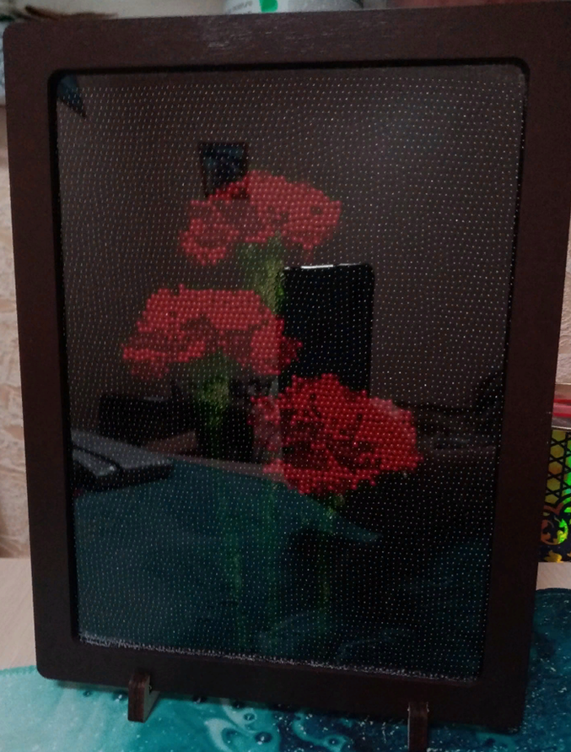
9. Экспозиция на выставке творческих работ, посвящённых Дню Победы.

